# PC交易软件需求文档

## 版本记录

|  |  |  |  |  |
| --- | --- | --- | --- | --- |
| 版本号 | 修改人 | 修改日期 | 修改内容 | 备注 |
| V0.1 | 白瑞 | 2019/04/20 | 行情和交易功能 |  |

## 需求说明

参考老虎期货PC端，支持行情，交易，资讯，圈子。

## 功能说明：

### 行情

用户打开客户端，默认展示行情列表。

* 行情列表分为自选，主力合约，交易所合约（全部合约按交易所分开展示）。
  + 行情自选：需要用户登录账户（非资金账户）才能使用，用户可自行添加删除。
  + 主力合约：接口返回数据，按合约类型区分。
  + 全部合约：按交易所区分，二级分类按品种区分，列表中转韩式该品种所有月份合约。
  + 交互说明：
    - 行情窗口无法关闭，打开应用默认展示。
    - 双击某一行进入合约详情。
* 搜索框：输入合约代码或名称，支持自动匹配，点击选项跳转行情详情页。

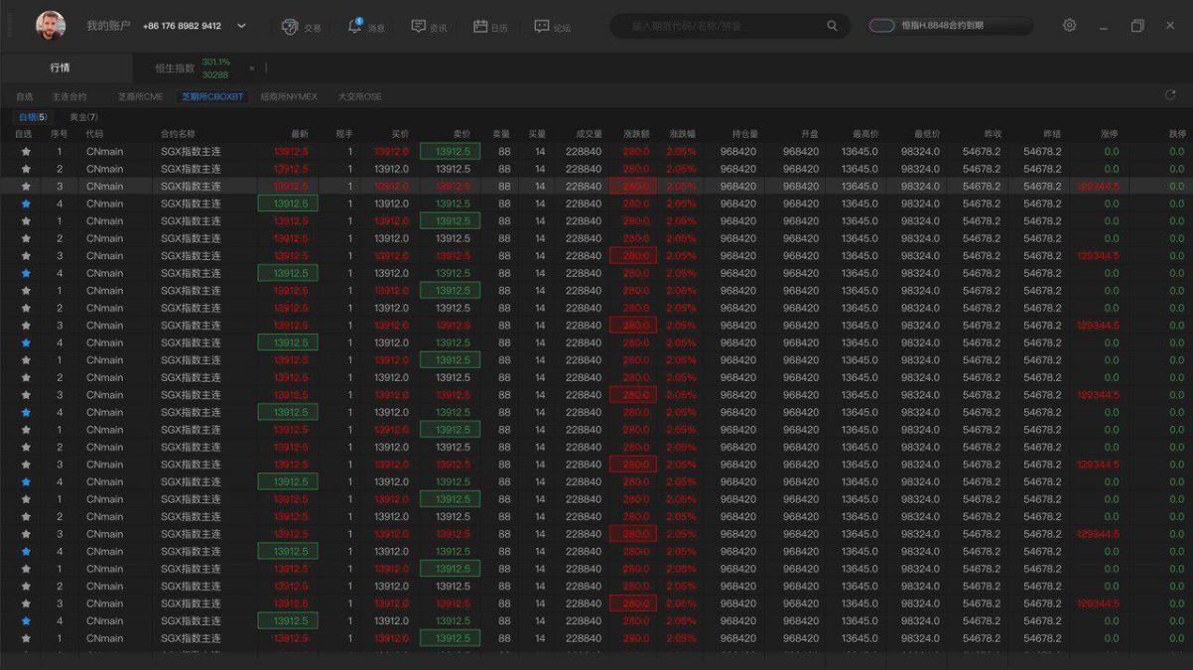

### 行情详情：

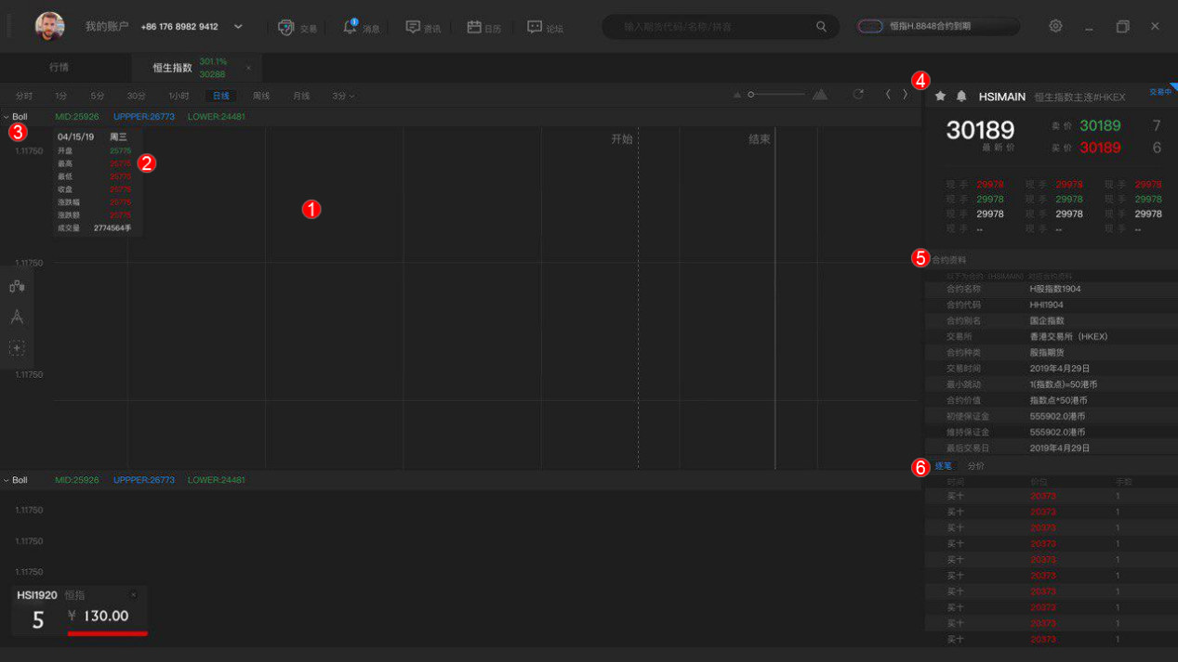

2.1、K线部分：

* K线切换：1分钟、5分钟等K线切换，具体数据由后台返回。
* 指标切换：点击指标弹出下拉框选择。
* 交互说明：
  + 鼠标移入时，出现十字准心，显示纵坐标点位与横坐标日期，并在2. K线信息提示框中显示当前k线的具体信息。
  + K线放大：键盘上或滚轮
  + K线缩小：键盘下或滚轮
  + 向左一根K线：键盘左
  + 向右一根K线：键盘右

2.2、K线信息提示框：

* 展示内容：日期，开盘，最高，最低，收盘，涨跌幅，涨跌额，成交量。

2.3、 K线指标

* 指标参数：
  + 默认展示最新一根K线指标，之后根据鼠标定位K线变动。
  + 点击按钮，弹出窗口，可修改当前指标参数。
* 副指标展示规则相同。

2.4 、价格窗口

* 点击五角星，可将该品种加入自选，再次点击去掉，需要判断用户登录。
* 展示内容：
  + 最新价，卖价（卖一价），卖量（卖一量），买价（买一价），买量（买一量），交易状态
  + 开盘，最高，最低，收盘，涨跌幅，涨跌额，成交量等数据。

2.5、合约资料

* 数据由接口返回。
* 展示数据（不一定全有，没有按照“--”处理）：
  + 合约名称：恒生指数1904
  + 合约代码：HSI1904
  + 交易所：纽约商业交易所
  + 合约规模 指数点*50港币
  + 货币：港币HKD
  + 交易时间：2019年4月29日
  + 最小跳动 1（指数点）=50港币
  + 合约价值：指数点X 50港币
  + 初始保证金：69877.5港币
  + 维持保证金：55902.0港币
  + 最后交易日：2019年4月29日

2.6、 买卖盘

* 展示十档价格，按照“买五，买四，……，买一，卖一，……卖五”的顺序

### 交易窗口

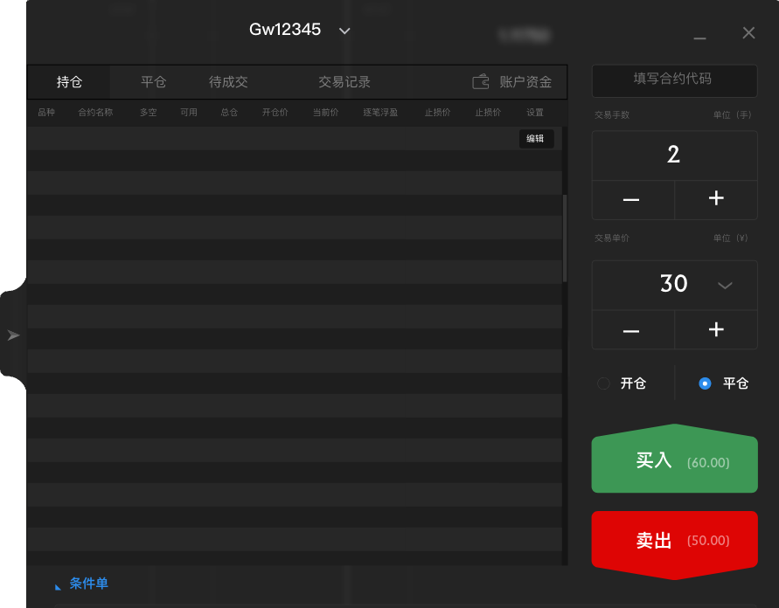

3.1、前置条件：已登录交易账户。用户点击交易按钮时，判断用户是否已经登录，未登录弹出登录提示窗口，登录成功弹出下单窗口。

* 后置条件：下单成功。
* 列表：根据不同的tab切换，可以在列表中查看用户持仓等信息。
  + 持仓列表：接口返回数据，每行后面有操作按钮，“设置”和“平仓”。可以设置止盈止损，点击弹出止盈止损窗口。
  + 未成交列表：“撤销按钮”，可以撤销挂单。
* 下单：需要提交合约代码、手数、价格、方向、开平仓。
  + 合约代码：输入框，支持自动匹配。可以自动获取到当前窗口中展示的合约。
  + 手数：整数手
  + 价格：用户可自己输入，也可通过下拉框选择。点击价格，变成当前价格的数字格式，用户可以更改。
* 对手价（默认）：选择“买入”时，对手价为卖一价格；选择“卖出”时，对手价为买一价格。
* 市价：市价单
* 最新价：最新价格（最大的那个数字）
* 排队价：“买入”时，排队价为买一价格；“卖出”时，排队价为卖一价格；
* 每次加减，变动单位为最小跳幅。
  + 方向：买入、卖出按钮，展示当前选择的价格的具体数字。
  + 点击按钮，二次确认弹窗，点击确定请求下单接口，判断是否下单成功。

1. 止盈止损窗口

* 止盈止损通过条件单实现，请求条件单委托接口，用户手动设置条件。
* 条件单参数：
  + 多单
    - 止盈：大于等于，价格为最新价，方向为卖出
    - 止损：小于等于，价格为最新价，方向为卖出
  + 空单
    - 止盈：小于等于，价格为最新价，方向为买入
    - 止损：大于等于，价格为最新价，方向为买入
* 若不填价格，则不设置

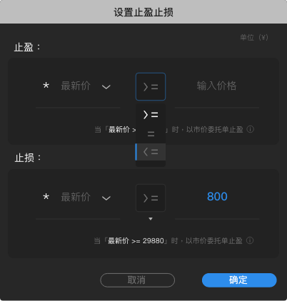

### 3.2条件单窗口

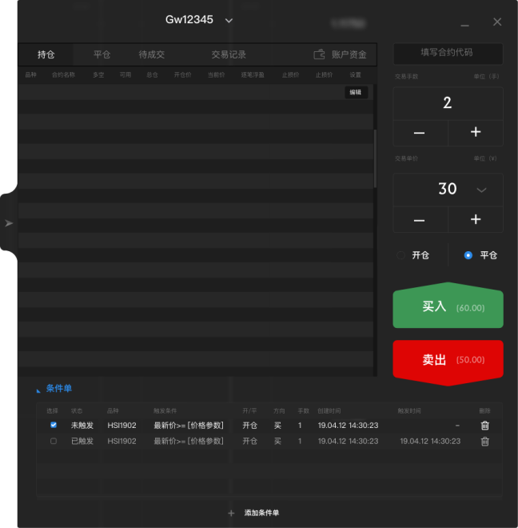 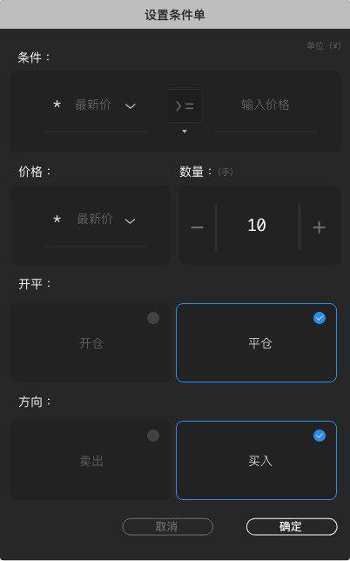

* 点击左下角“条件单”，展开条件单窗口。打开条件单窗口，再次点击收起。
* 点击每条最后按钮，可以删除。
* 条件单窗口：
  + 条件：
    - 价格可以下拉框选择，最新价（默认）、买一价、卖一价，三个选项
    - 大于等于或小于等于
    - 目标价格，手动输入
  + 价格：下单价格默认市价。
  + 数量：最大不超过可开数量。
  + 开平、方向，无默认值。
  + 每项都为必填项。

### 4、交易账户登录窗口：

* + 前置条件：用户点击交易按钮，未登录。

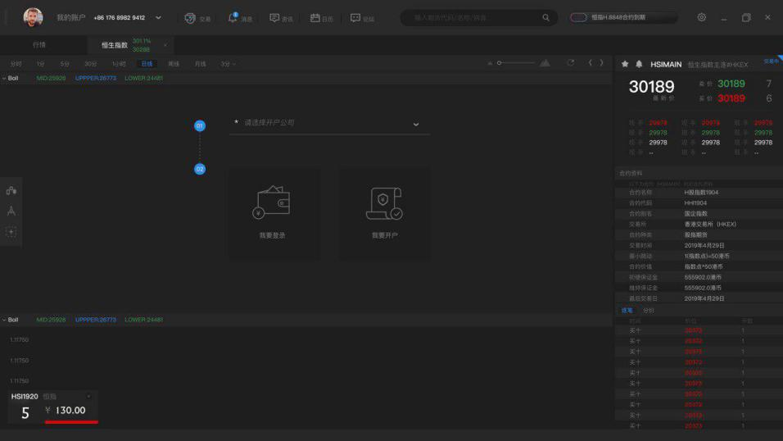

登录时需要选择期货公司，密码找回、注册都跳转对应的web网页，不同期货公司不同。



### 5、普通账户登录注册窗口：



* 手机号+密码和手机号+验证码两种方式。
* 点击“确认”，进行信息校验，手机号不超过11位。

